Протокол № 07
заседания членов Совета Некоммерческого партнерства «Межрегиональное объединение дорожников «СОЮЗДОРСТРОЙ»

г. Москва 28 февраля 2014 г.

Форма проведения: очная

Присутствовали члены Совета: Кошкин Альберт Александрович – Президент ОАО «Сибмост», Хвоинский Леонид Адамович – генеральный директор СРО НП « МОД «СОЮЗДОРСТРОЙ», Андреев Алексей Владимирович – генеральный директор ОАО «ДСК «АВТОБАН», Нечаев Александр Федорович – генеральный директор ООО «Севзапдорстрой», Рощин Игорь Валентинович – генеральный директор ОАО «Дорисс», Любимов Игорь Юрьевич – генеральный директор ООО «СК «Самори», Лилейкин Виктор Васильевич – генеральный директор ЗАО «Союз-Лес», Данилин Алексей Валерьевич – представитель ОАО «АСДОР», Кондрат Борис Иванович – представитель ЗАО «МТКО», Абрамов Валерий Вячеславович – генеральный директор ЗАО «ВАД», Власов Владимир Николаевич – генеральный директор ОАО «МОСТОТРЕСТ»;

Повестка дня:

- Рассмотрение заявления Общества с ограниченной ответственностью «РусСтройСервис» о выдаче им свидетельства о допуске;
- Рассмотрение заявления члена СРО НП «МОД «СОЮЗДОРСТРОЙ» - ООО «СОЛНЕЧНОГОРСКИЙ АВТОДОР» - о внесении изменений в Свидетельство о допуске к видам работ, которые оказывают влияние на безопасность объектов капитального строительства, согласно Перечня видов работ, утвержденного Приказом № 624 Минрегионразвития России от 30.12.2009 г.;

По первому вопросу слово имеет генеральный директор НП «МОД «СОЮЗДОРСТРОЙ» Хвоинский Л.А. - предлагаю принять в члены СРО и выдать Свидетельство о допуске по заявленным видам работ, которые оказывают влияние на безопасность объектов капитального строительства следующей организации: ООО «РусСтройСервис».

по заключению комиссии по рассмотрению заявлений о допуске, документы полностью соответствуют требованиям к выдаче Свидетельства о допуске, установленных в нашем Партнерстве.

Решили: принять в члены и выдать Свидетельство о допуске по заявленным видам работ, которые оказывают влияние на безопасность объектов капитального строительства следующей организации: Обществу с ограниченной ответственностью «РусСтройСервис».

Голосовали:
За – 11 голосов, против – нет, воздержался – нет.

По второму вопросу: слово имеет генеральный директор НП «МОД «СОЮЗДОРСТРОЙ» Хвоинский Л.А. – предлагаю внести изменения в Свидетельство о допуске к видам работ, которые оказывают влияние на безопасность объектов капитального строительства, согласно Перечня видов работ, утвержденного Приказом № 624 Минрегионразвития России от 30.12.2009 г., в связи с поданным заявлением организации-члена Партнерства ООО «СОЛНЕЧНОГОРСКИЙ АВТОДОР» о внесении изменений в наименование организации, а именно: с «Общество с ограниченной ответственностью «СОЛНЕЧНОГОРСКИЙ АВТОДОР» на «ОБЩЕСТВО С ОГРАНИЧЕННОЙ ОТВЕТСТВЕННОСТЬЮ «СОЛНЕЧНОГОРСКИЙ АВТОДОР».

Решили: Внести вышеуказанное изменение в Свидетельство о допуске к работам, которые оказывают влияние на безопасность объектов капитального строительства, следующей организации - члену саморегулируемой организации НП «МОД «СОЮЗДОРСТРОЙ»: ООО «СОЛНЕЧНОГОРСКИЙ АВТОДОР».

Голосовали:
За – 11 голосов, против – нет, воздержался – нет.

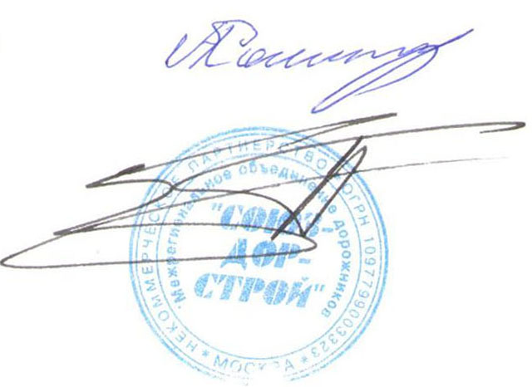
Председатель Совета А.А. Кошкин

Секретарь Совета П.Л. Суханов

